常州电大退休党支部参观考察琅琊山
离退支
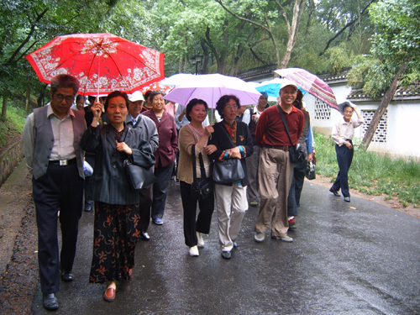

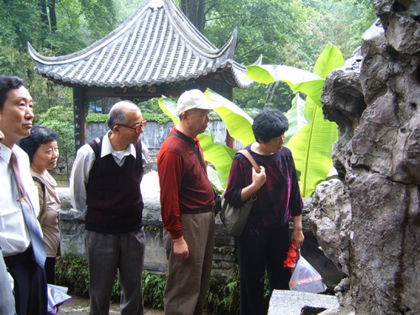
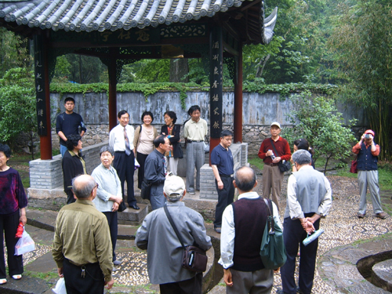

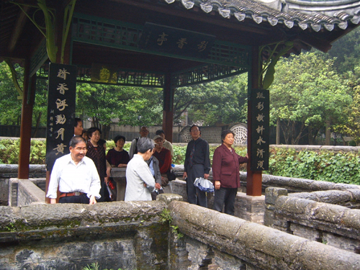
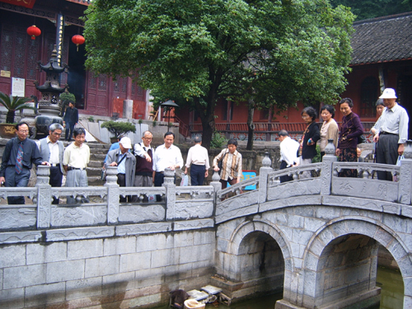

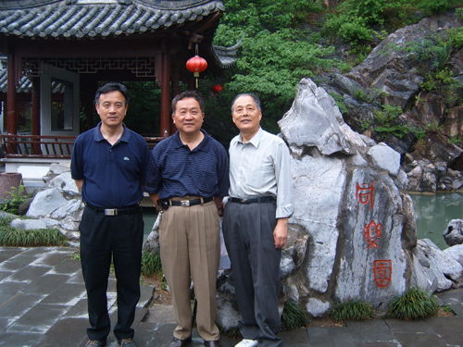
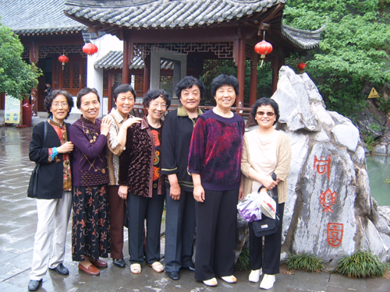

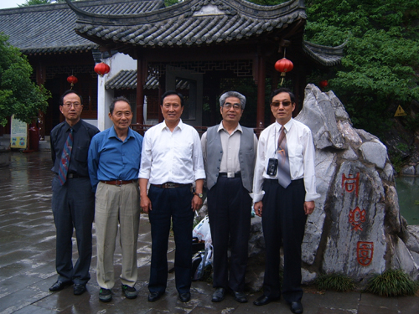
5月13日，常州电大退休党支部党员在学校顾锡宏副书记的带领下驱车前往安徽省滁州国家重点风景名胜区和国家森林公园琅琊山旅游考察。
退休党员门参观考察了唐代的琅琊寺、被誉为“天下第一亭”的宋代醉翁亭、琅琊墨苑、深秀湖、欧阳修纪念馆等景点和苏轼等历代书法名家书写的《醉翁亭记》。
醉翁亭为四大名亭之首，始建于北宋庆历六年(1064年)，由唐宋八大家之一欧阳修命名并撰《醉翁亭记》一文而闻名遐迩。“滁之山水得欧公之文而愈光”。脍炙人口的佳句“醉翁之意不在酒，在乎山水之间也”更是家户喻晓。景区内亭、台、轩风格各异，园中有园，景中有景，人称“醉翁九景”；其中欧阳修手植梅为全国四大梅寿星之一，苏东坡手书《醉翁亭记》碑堪称稀世至宝；醉翁亭被誉为“天下第一亭”。
欧阳修纪念馆（原同乐园），馆名由郭沫若先生亲笔题写，馆内塑有欧阳修塑像和全面介绍欧阳修生平的三十幅壁画，充分展示了欧阳修的为人、为政、为学、为文，以历史本来面貌，将一代文宗欧阳修的形象再现于广大游人面前。庭廊两侧镶刻了苏轼、苏唐卿、祝枝山、赵孟兆页、文征明、董其昌等历代名家书写的《醉翁亭记》碑刻，置身其中，令人叹为观止。
一天的行程，虽然时间短暂而紧张，但所到之处都充满欢声笑语，老党员门身心具佳，精神愉快，收获很大。他们对学校党委对退休党支部党员活动的关心和支持表示由衷的感激。

